Министерство образования и науки Российской Федерации
ФБГОУ ВПО Волгоградский государственный технический университет

Кафедра «Программное обеспечение автоматизированных систем»

КРАТКОЕ РУКОВОДСТВО ПОЛЬЗОВАТЕЛЯ
Карточная игра «Покер»
Листов 5

Руководитель работы:
Нормоконтролер:
к.т.н., доц. каф. ПОАС
____________ Кульцова М.Б.
^{(подпись)}
«___» ____________ 2014г.
к.т.н., доц. каф. ПОАС
____________ Кульцова М.Б.
^{(подпись)}
«___» ____________ 2014г.

Разработчики:
студенты группы ИВТ-460
__________ Козлов Д.В.
^{(подпись)}
__________ Терехов Г.В.
^{(подпись)}
«____» ___________2014 г.

2014
Содержание

1 Запуск тестов 3
2 Вид оконного интерфейса 3
3 Результаты тестирования кода на языке prolog 4

Запуск тестов

Для запуска тестов проекта на языке SWI-Prolog необходимо запустить файл prolog_code.pl из проекта PlPoker и последовательно ввести в консоль SWI-Prolog следующие команды:
- consult(‘prolog_code.pl’).
- silentTest.
Если все тесты пройдены успешно, то в консоль SWI-Prolog будет выведен результат успешной работы команд: true. В противном случае, для каждого непройденного теста будет выведена строка следующего вида:
Error: <текст теста>.

Вид оконного интерфейса

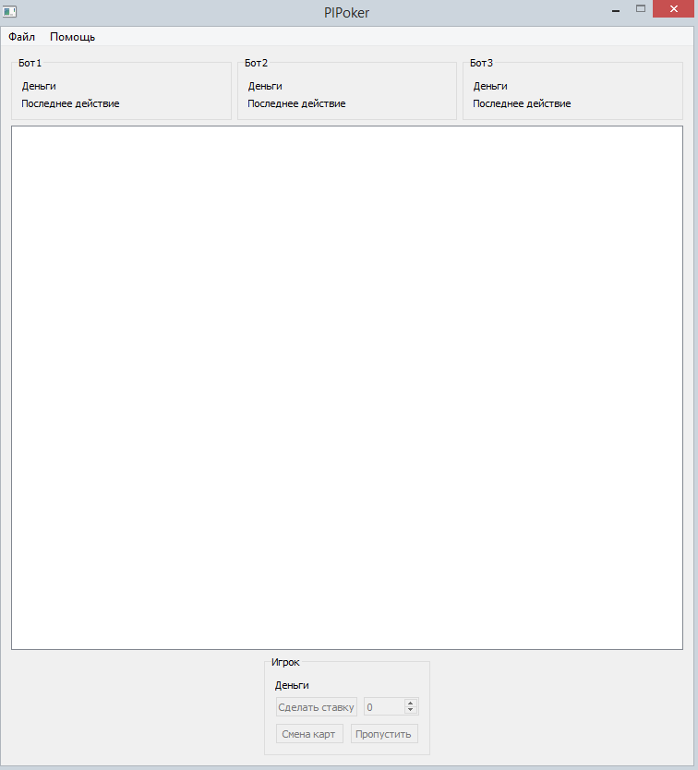
Рис. 1 Запуск программы.
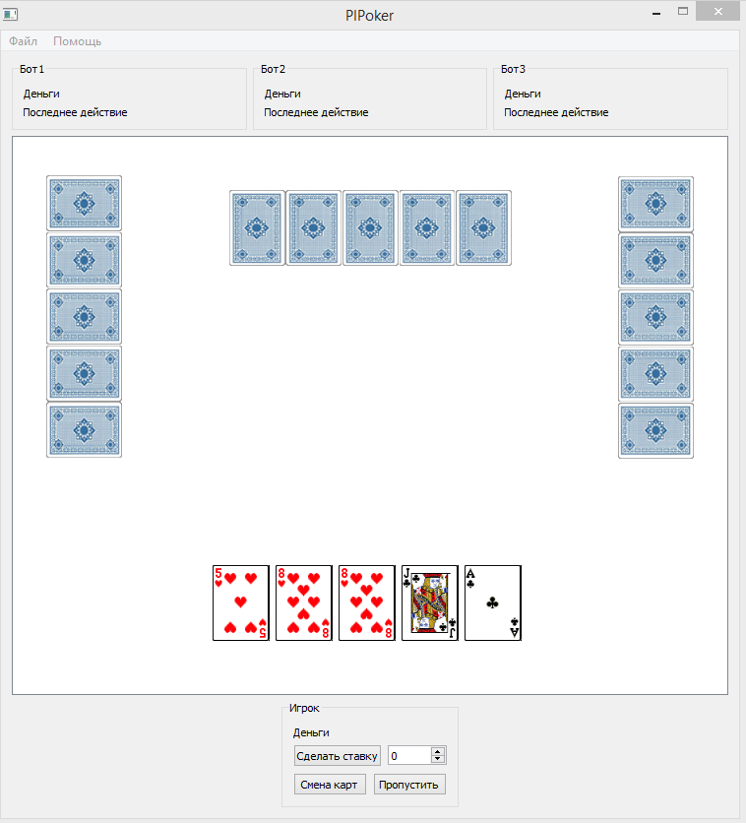
Рис.2 Нажатие на пункт меню «Новая игра».

Результаты тестирования кода проекта на языке SWI-Prolog.

Результаты тестирования кода проекта на языке SWI-Prolog представлены на рисунке 3.

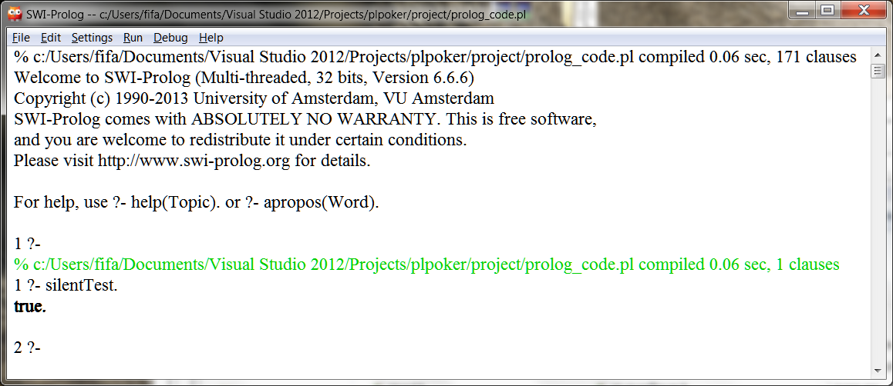
Рис.3 Результаты тестирования кода проекта на языке SWI-Prolog.

